附件1：
中学初中（高中）生物学科命题参赛教师登记表
序 号 | 姓 名 | 性 别 | 职 称 | 手 机 | 邮 箱 | 任教学段

附件2：参赛试题样题

2017年宁德市高中生物学科命题竞赛参赛试题
（原创）1．离子泵是一种具有ATP水解酶活性的载体蛋白，能利用水解ATP释放的能量跨膜运输离子。下列叙述正确的是
A．离子通过离子泵的跨膜运输属于协助扩散
B．离子通过离子泵的跨膜运输是顺着浓度梯度进行的
C．动物一氧化碳中毒会降低离子泵跨膜运输离子的速率
D．加入蛋白质变性剂会提高离子泵跨膜运输离子的速率
【答案】C
命题说明：
（1）考查的知识点：必修一物质出入细胞的方式
（2）考查的能力层次：理解能力
（3）预估难度：约0.6
（4）解析：离子泵是一种载体蛋白，也有 ATP 水解酶活性。其参与的物质运输是一种主动运输，一般是逆浓度梯度运输，一氧化碳中毒会影响呼吸作用，从而影响其运输功能，蛋白质变性剂会影响其结构，也会影响其运输功能
（原创）2．（10分）在有关DNA分子的研究中，常用³²P来标记DNA分子，用α、β、γ表示ATP或dATP（d表示脱氧）上三个磷酸基团所处的位置（A－P_{α}～P_{β}～P_{γ}或dA－P_{α}～P_{β}～P_{γ}）。回答下列问题：
（1）某种酶可以催化ATP的一个磷酸基团转移到DNA末端上，同时产生ADP。若要用该酶把³²P标记到DNA末端上，那么带有³²P的磷酸基团应在ATP的 （填“α”、“β”或“γ”）位上。
（2）若用带有³²P的dATP作为DNA生物合成的原料，将³²P标记到新合成的DNA分子上，则带有³²P的磷酸基团应在dATP的 （填“α”、“β”或“γ”）位上。
（3）将一个某种噬菌体DNA分子的两条链用³²P进行标记，并使其感染大肠杆菌，在不含有³²P的培养基中培养一段时间。若得到的所有噬菌体双链DNA分子都装配成噬菌体（n个） 并释放，则其中含有³²P的噬菌体所占比例为2/n，原因是 。
【答案】（10分）
- γ
- α
（3）一个含有³²P标记的噬菌体双链DNA分子经半保留复制后，标记的两条单链只能分配到两个噬菌体的双链DNA分子中，因此在得到的n个噬菌体中只有2个带有标记
命题说明：
（1）考查的知识点：必修一ATP在能量代谢的作用，必修二DNA的结构和复制
（2）考查的能力层次：理解、实验与探究和获取信息能力
（3）预估难度： 约0.56
（4）解析：第一问ATP是直接能源物质，ATP供能时，远离腺苷的高能磷酸键断裂；远离腺苷的磷酸基团转移到DNA末端由此可推知：带有³²P的磷酸基团应在ATP的γ；第二问依据脱氧核苷酸上磷酸基团的位置，以及dATP的结构可推知：若用带有³²P标记的dATP作为DNA生物合成的原料，将³²P标记到新合成的DNA分子上，则带有³²P的磷酸基团应在dATP的α上；第三问由于DNA复制为半保留且一个噬菌体含一个DNA，因此推出一个含有32P标记双链DNA分子的噬菌体，感染大肠杆菌，在不含32P标记的培养基一段时间后得到n个噬菌体中，只有2个噬菌体含有32P。

备注：
- 知识点按考纲中规定的考点填写。能力层次：高中按照《考试说明》规定的四项填写。
2.样题仅供参考。
2017年宁德市初中生物学科命题竞赛参赛试题
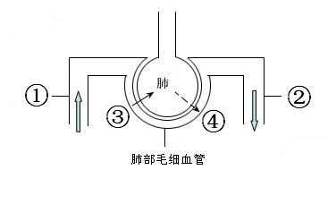
（原创·2015年宁德质检） 1.图4为肺泡内气体交换示意图，其中①②代表血管，③④表示气体，则①②③④分别是
图4
A．肺动脉、肺静脉、氧气、二氧化碳
B．肺动脉、肺静脉、二氧化碳、氧气
C．肺静脉、肺动脉、氧气、二氧化碳
D．肺静脉、肺动脉、二氧化碳、氧气
【答案】B
命题说明：
（1）考查的知识点：概述血液循环（Ⅱ）、发生在肺部的气体交换（Ⅰ）
（2）考查的能力层次：理解能力、信息处理能力
（3）预估难度：约0.50
（4）解析：血液从①处进入，②处出来，判断①处血管为动脉，②处血管为静脉，血液流经③处，血液中的二氧化碳进入肺泡，肺泡中的氧气进入血管，所以③处气体为二氧化碳，④处气体为氧气。故选B。
（原创·2016年宁德中考）2.福鼎被称为中国白茶之乡,白茶，性清凉，消热降火，消暑解毒，享有“世博十大名茶”的盛誉。
（1）白茶品种很多，其中高山茶的品质特别好，口感佳，这是因为高山地区的空气、土壤、湿度、温度等因素的影响，这些因素属于生态因素中的 因素。
（2）为了保持高山茶的优良品质，大面积种植时，一般采用枝条扦插繁殖，扦插属于植物的 生殖。
（3）扦插枝条的存活情况受到生根率的影响，茶园基地科研小组为研究不同浓度的植物生长调节剂（三十烷醇）对茶树扦插后插条生根的影响，设计如下实验：
分别配置等量不同浓度的植物生长调节剂（三十烷醇溶液），浓度分别为8ppm、12ppm、15ppm、20ppm, 编号分别为B、C、D、E，另外配置一组等量清水，编号为A。选用长势、长度、粗细等均一致的茶树枝条30根，随机平均分成5组，每组6根；将5组枝条分别浸泡在A、B、C、D、E等5种溶液中， 一段时间后，将上述5组枝条取出，然后分别扦插到相同条件的土壤中，并在适宜的条件下培养；再过一段时间后，观察记录并统计各组枝条平均生根数量，结果如下：
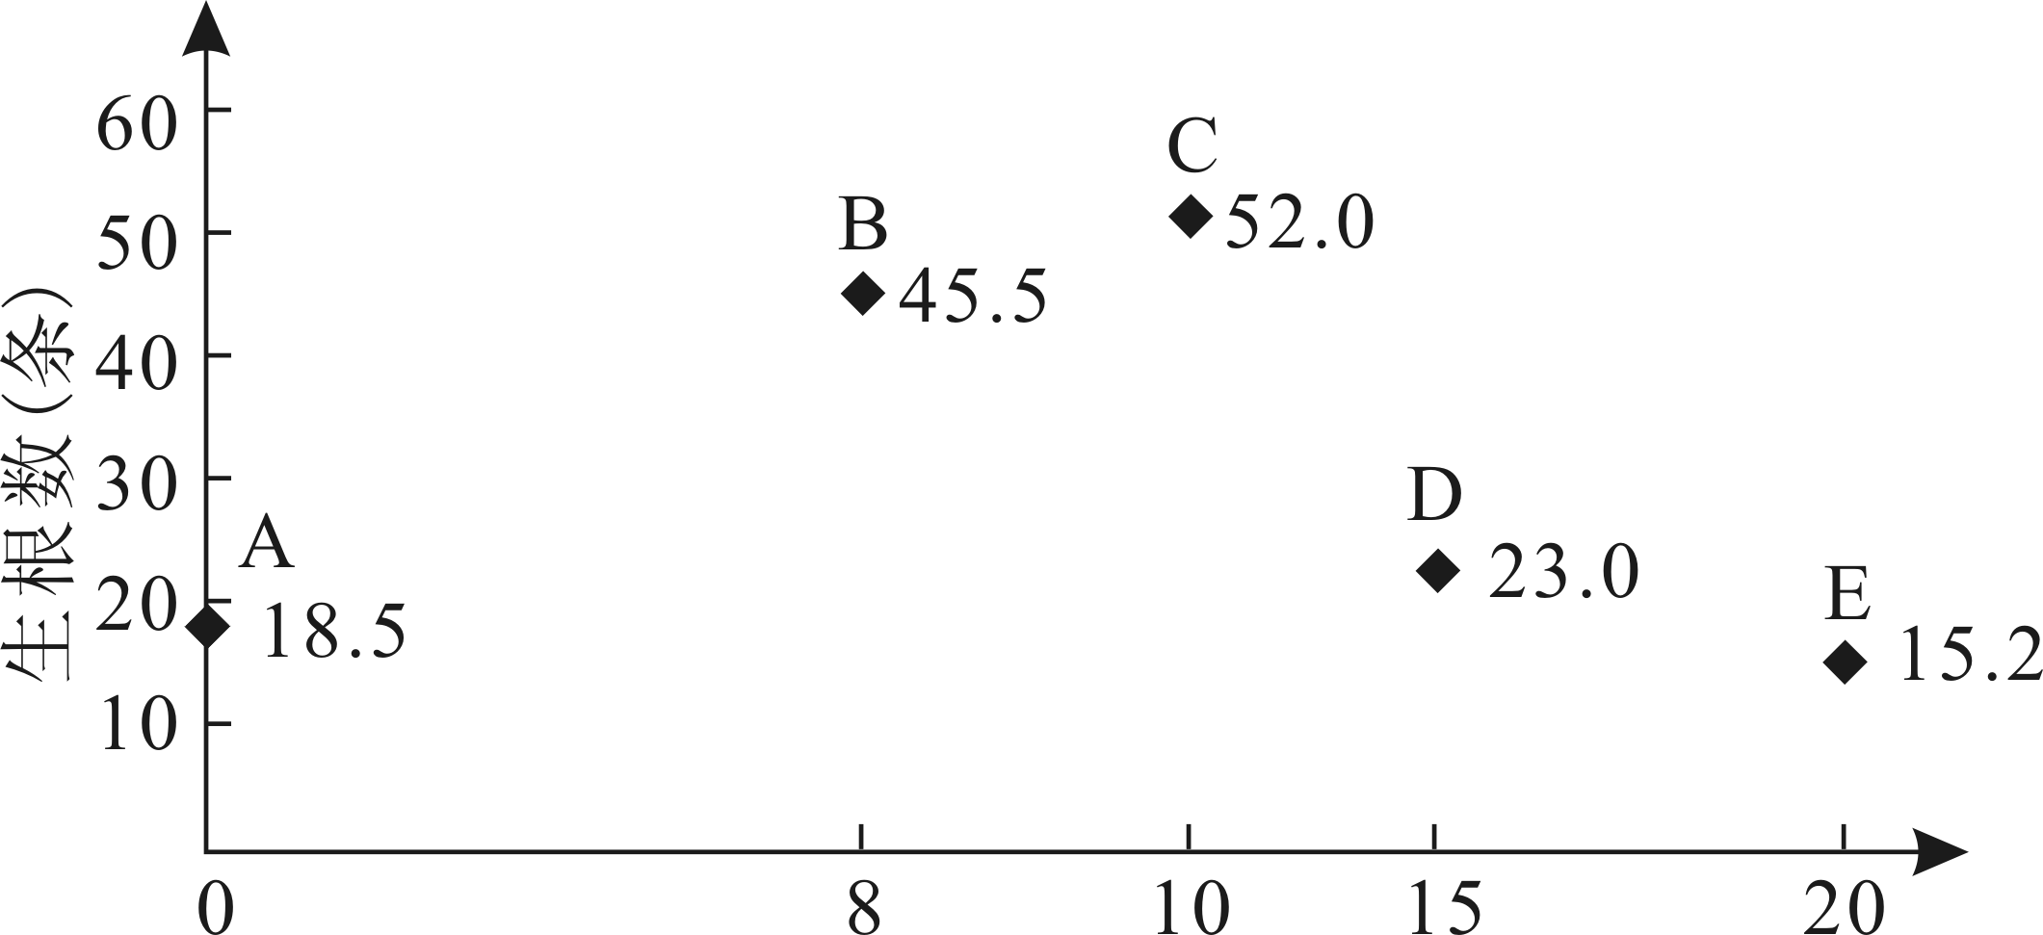
①本实验作出的假设是： 。
②本实验的实验变量是 ，作为对照组的是 组（填字母），每组三十烷醇溶液不能只浸泡1根枝条的目的是 。
③由上图数据分析可知：适合茶树插条生根的三十烷醇溶液的浓度范围是 ppm； E组对应的三十烷醇溶液浓度对茶树插条生根的影响是： 。
【答案】（1）非生物 （2）无性
（3）① 不同浓度的植物生长调节剂（三十烷醇溶液）对茶树（扦插后）插条生根有（无）影响。
②植物生长调节剂（三十烷醇溶液）浓度 A 避免偶然性 （答案合理给分）
③ 8到15 （8—15） 抑制（不利）茶树插条生根
命题说明：
（1）考查的知识点：非生态因素（Ⅰ）、植物的无性生殖（Ⅰ）、科学探究（Ⅰ）
（2）考查的能力层次：理解能力、信息处理的能力、应用能力、实验探究能力。
（3）预估难度： 约0.52
（4）解析：第一问结合福鼎白茶生长所处的地理位置，考查有关“非生态因素”的知识，属于理解层次的考查；第二问结合高三茶品质优良的特性考查“植物无性生殖”的知识，属于理解能力、应用能力等层次的考查；第三问结合植物生长调节剂（三十烷醇）对茶树扦插后插条生根的实验考查科学探究的相关知识，属于信息处理能力、实验探究能力层次的考查。

